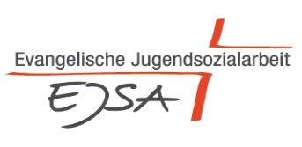
Antrag auf Wiederbesetzung im JMD ___________________

Begründung:

Anzahl / Bemerkungen
1. Aktuelle Situation des JMD
Wie viele Personalstellen sind im JMD durch KJP finanziert?
Antrag auf Änderung eines bereits genehmigten Arbeitsplatzes (Wiederbesetzung einer Personalstelle/eines Stellenanteils)ab:__
Name des/der bisherigen Mitarbeitenden:

Wie viele Außenstellen/“Visitenkarten“ im Portal hat der JMD?
Welcher JMD liegt in der Nähe (Trägergruppe Ort)
Wie viele MEB oder andere Einrichtungen für die Zielgruppe gibt es noch im Zuständigkeitsbereich?
2. Aktuell begleitete Jugendliche
Wie viele Jugendliche werden individuell begleitet?
Wie viele davon mit Integrationsförderplan?
Wie viele Jugendliche nehmen an Gruppenangeboten teil?
3. Aktuelle Netzwerkkarte (s. Anlage)
4. Zusammenarbeit mit den Integrationskursträgern
Wie viele Integrationskursträger gibt es im Zuständigkeitsbereich?
Wie viele davon sind Jugendintegrationskurse?
Wie viele Integrationskurse werden vom JMD im Zuständigkeitsbereich begleitet?
Wie viele davon sind Jugendintegrationskurse?
In welchem Umkreis zum JMD (km) finden die begleiteten Kurse statt?
5. Zusammenarbeit mit den Programmen von JUGEND STÄRKEN
Checkliste – Version August 2020
Gibt es einen Programmstandort von JUGEND STÄRKEN im Quartier (JUSTIQ) im Zuständigkeitsbereich?
Kooperiert der JMD mit der Kommune im Programm JUSTIQ?
Findet eine Zusammenarbeit mit den Wirtschaftsjunioren (JUGEND STÄRKEN: 1.000 Chancen) statt?
6. Gegebenenfalls sozialräumliche oder geographische Besonderheiten

Ort / Datum :
Siehe auch Arbeitshilfe:

(A) Jugendhilfe
(B) Integrationsbezogene
Einrichtungen

(C) Schulen
(D) weitere öffentliche Einrichtungen
(E) andere
Organisationen
≥ 52
12-52
≤ 12
3_4_2_a_Netzwerkkarte_nach_Vossler_und_Obermaier_DJI.doc
Netzwerkkarte: JMD XY
Name (6)
Name (1)
Name (2)
Name (3)
Name (4)
Name (5)
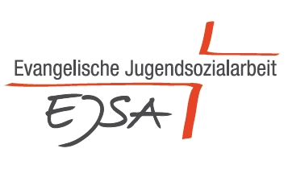

Verfahren bei Wiederbesetzungen
und Stellenverlagerungen in JMD
(Das Formblatt wird ausgefüllt mit dem jeweiligen Antrag ans BMFSFJ beigefügt)

Zur Vorlage bei der zuständigen obersten Landesbehörde

Träger: Zuwanderungssituation
____________________________________ im Einzugsbereich
____________________________________ Neuzugewandert in
____________________________________ den letzten 3 Jahren
(12 bis 27 Jahre)
Standort:
____________________________________
____________________________________
____________________________________

Personal lt. KJP
Stellenplan (in Vollzeitstellen) Stand: 00.00.00
Wiederbesetzung (in Vollzeitstellen) ab 00.00.00 vorgesehen

Verlagerung (in Vollzeitstellen) ab 00.00.00 vorgesehen

In den JMD___________________________

Anmerkung
_________________________________________________________________________________________________________________________________________________________________________________________________________________________________

____________________________ _________________________
Ort, Datum Unterschrift Landeskoordination

Die oberste Landesbehörde stimmt zu

stimmt nicht zu

Begründung bei Zustimmungsverweigerung bzw. Bedarf an anderer Stelle:
_________________________________________________________________________________________________________________________________________________________________________________________________________________________________

_______________________ __________________________________
Ort, Datum Oberste Landesbehörde

